2025 жылдың 08-10 сәуір күндері Астана қаласы әдістемелік орталығының ұйымдастыруымен онлайн форматта «Тәжірибе алмасу – педагогтің кәсіби өсуінің басты кепілі» республикалық тәжірибе алмасу семинары өтті.

Семинарда Бауыржан Момышұлы атындағы №53 мектеп-лицейінің бастауыш сынып мұғалімдері:1. А.О.Бакешова «***Зерттеу іс-әрекеті арқылы экологиялық білім беру» (элективті курс)*** *(жаратылыстану пәні бойынша жалпы білім беретін мектептің 3-сынып оқушыларына арналған)* тақырыбында өз іс-тәжірибесімен бөлісті. ҚР-да білім беру бағдарламасы негізінде оқушылардың зерттеушілік қабілетін арттыруға ерекше назар аударылады. Жаратылыстану пәні бойынша зерттеу іс-әрекеттері арқылы оқушылар өз бетінше ізденуге, зерттеу нәтижелерін талдауға үйренеді, бұл оқушының жан-жақты тұлға болып дамуы үшін маңызды.

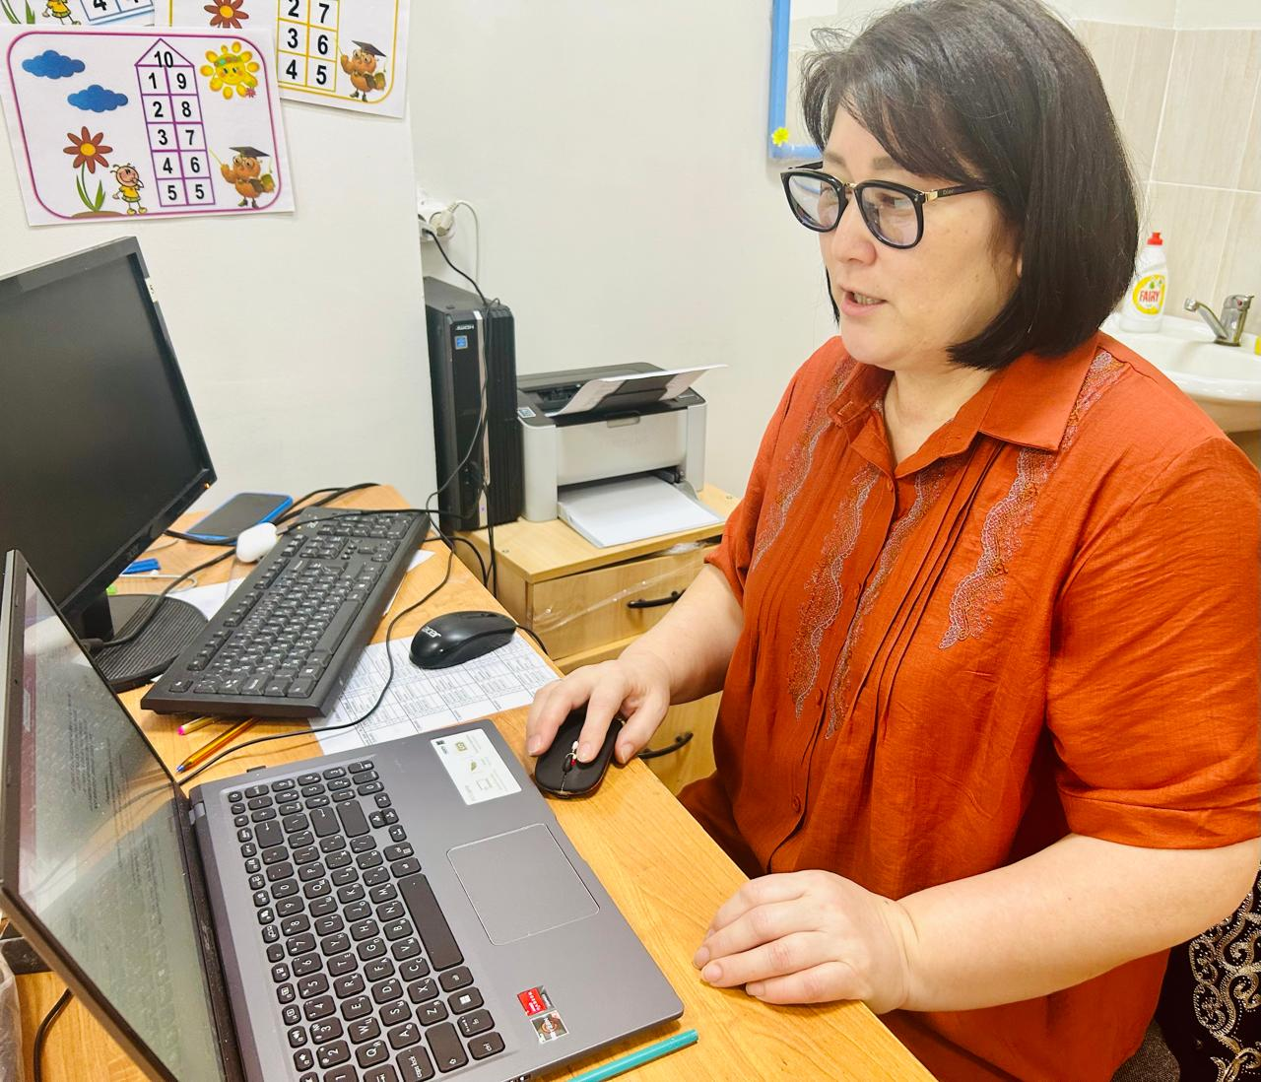

2. Б.Б.Нургалиева **«Көркем шығарма арқылы әдептілік мінез-құлқын тәрбиелеу»** (элективті курс) *(жалпы білім беретін мектептің 2-сынып оқушыларына арналған)* тақырыбында өз іс-тәжірибесімен бөлісті.

Бұл авторлық бағдарлама көркем шығармалар арқылы оқушының тілдік қабілетін дамытумен қатар, рухани-адамгершілік қасиеттерін қалыптастыруды мақсат етеді. Ақпараттық дәуірде балалар санасына әсер ететін сыртқы факторлар көп болғандықтан, әдебиетті тәрбие құралы ретінде пайдалану — уақыт талабы.

Бағдарлама оқушы мінезін түзеп, адамгершілік құндылықтарды сіңіруге бағытталған маңызды құрал бола алады.

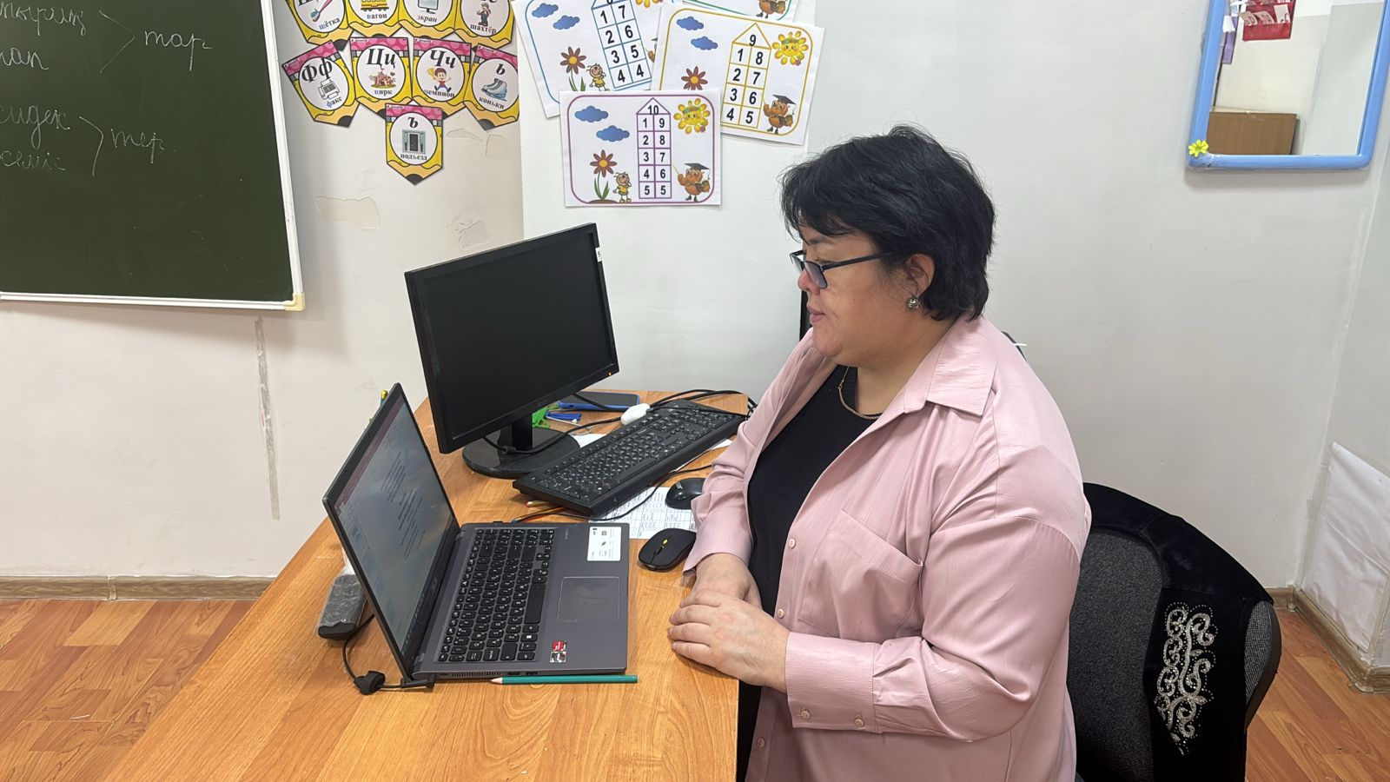

3. А.А.Нарымбетова **" Мәтінмен жұмыс арқылы оқушылардың коммуникативтік құзыреттілігін арттыру"** **(элективті курс)**

***(жалпы білім беретін мектептің 3-сынып оқушыларына арналған)*** тақырыбында өз іс-тәжірибесімен бөлісті.

Ғылым мен технологияның дамуы күнделікті өмірімізді, білім беру жүйесін жетілдіргенімен, кітаптың орнын теледидар мен телефон басып, бүгінгі оқушы басқалармен қарым-қатынаста ойын жеткізе алмай жатады. Оқушының сөздік қоры, тіл байлығы оның өзгелермен қарым-қатынасына ғана емес, жалпы білім көрсеткішіне, функционалдық сауаттылығына да әсер етеді. Коммуникативтік құзыреттілік тек оқушының замандастарымен қарым-қатынасы арқылы ғана дамытылмайды, ол барлық пәндерде мәтінмен жұмыс арқылы да жетілдіріледі. Ал мәтінмен жұмыста әдебиеттік оқу пәнінің орны ерекше. Сондықтан да бастауыш сыныпта көркем мәтінмен жұмыс арқылы оқушылардың коммуникативтік құзыреттілігін дамыту маңызды.

